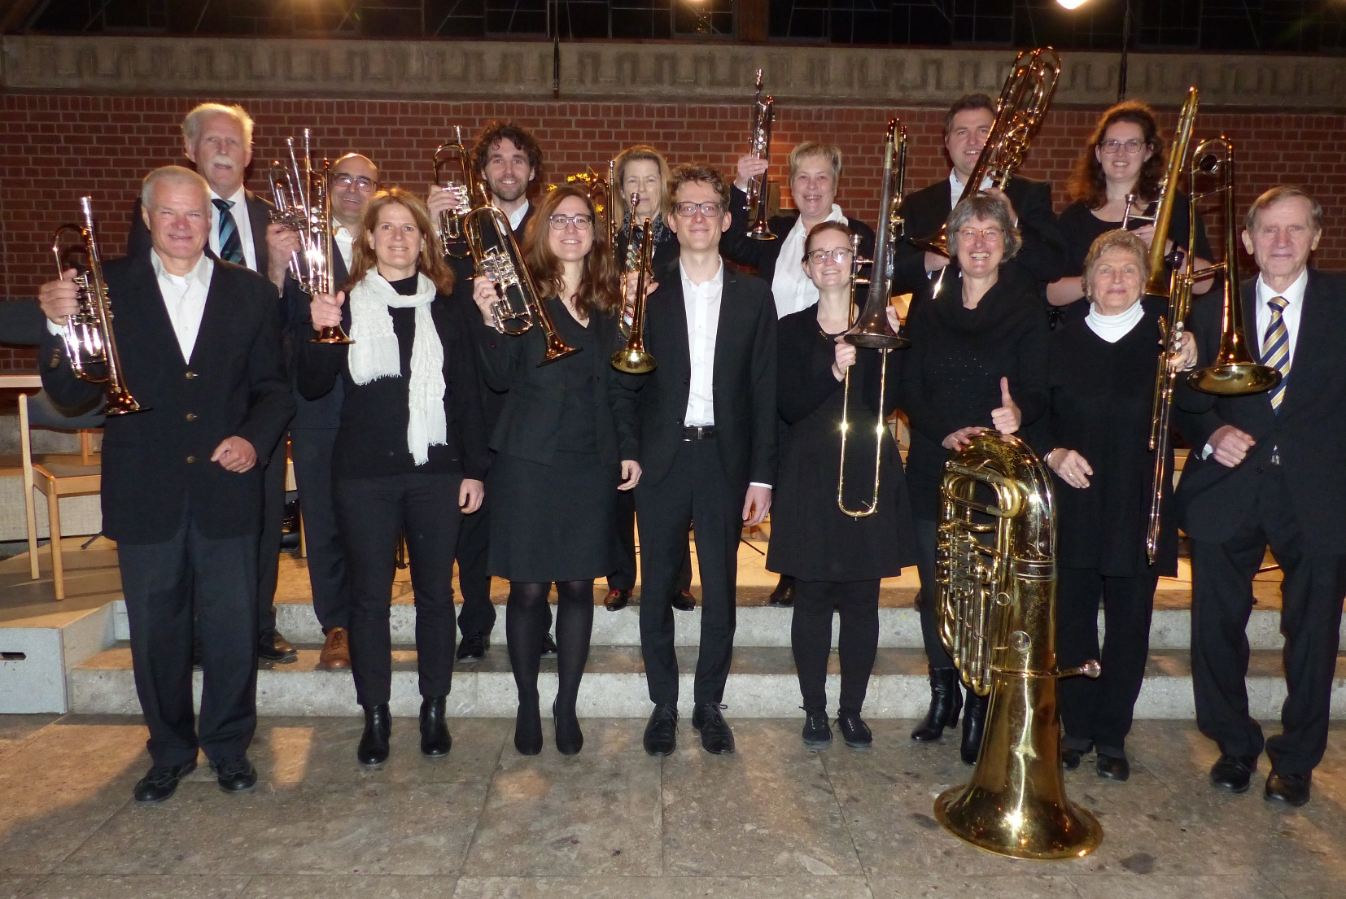

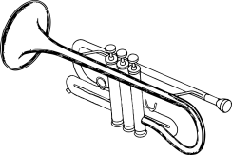 Abendmusik des Posaunenchors am Sonntag Laetare

   
Schwung und Besinnlichkeit mit Posaunen und Trompeten

**30. März 2025, 19 Uhr**

in der Reformations-Gedächtnis-Kirche  
 Ebernburgstraße 12 | 81375 München

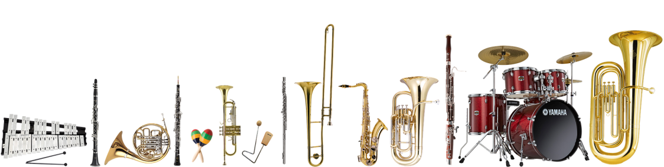

Eintritt frei